8 Организация доступа на основе созданных прав пользователя и уровня доступа к файлам.
https://www.php.net/manual/ru/book.session.php
Цель : получить навыки работы с шаблоном обеспечения доступа к страницам сайта.
Теория.
Три ресурса Пользователи, страницы и уровни доступа формируют систему , которая позволяет обеспечить нормальное прохождение информации.
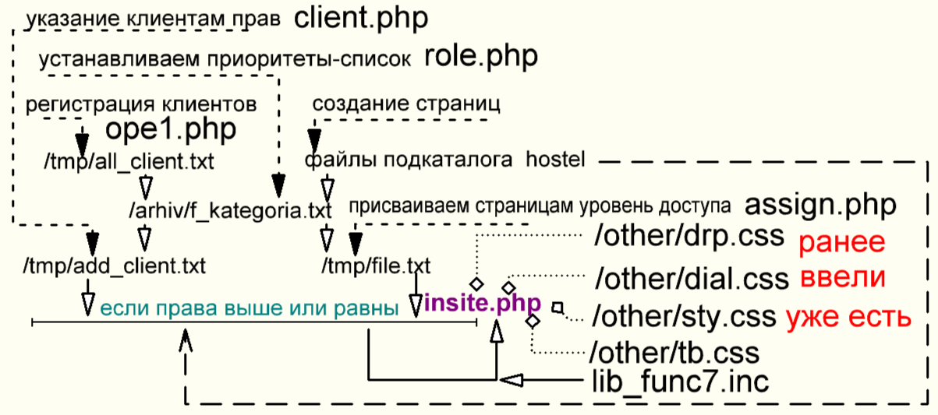
По шагам и правая кнопка мышки в помощь!
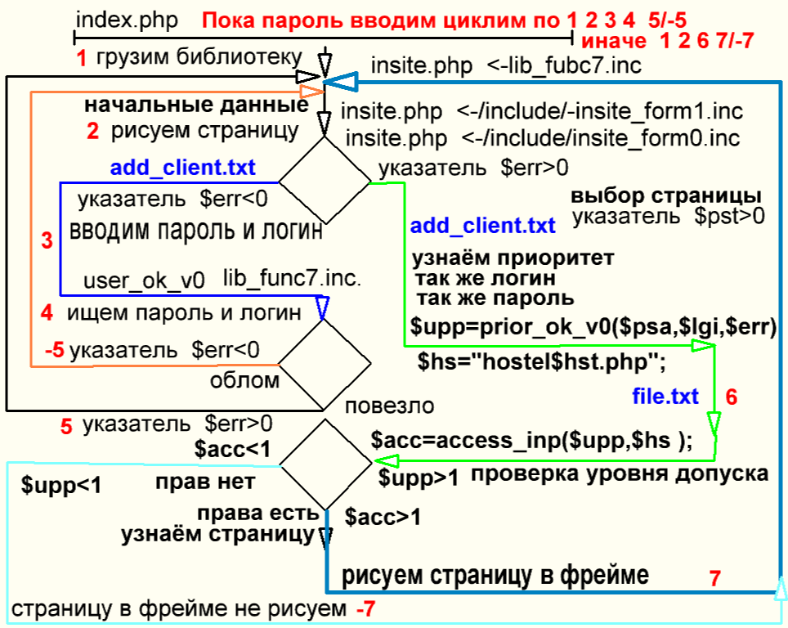
https://metanit.com/web/html5/3.3.php важно

порядок работы.
0 Проект взять из указанного мета .
1 Запустить open server.
2 виртуальный хостел запустить.
3 проверить по инструкции правильность работы доступа к страницам.
4 на контрольные вопросы ответить. выводы
5 выполнить задания.
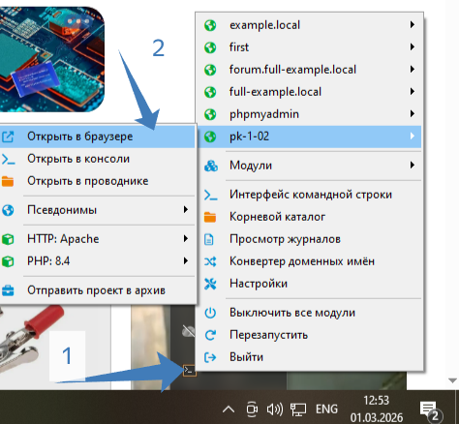 выполним!!! Запустим!!!

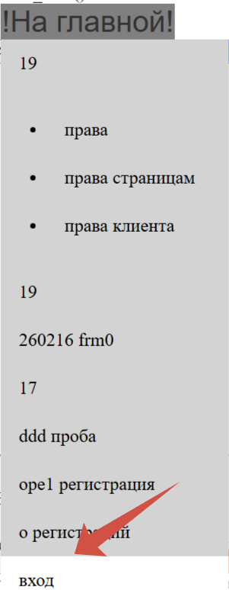 по пунктам

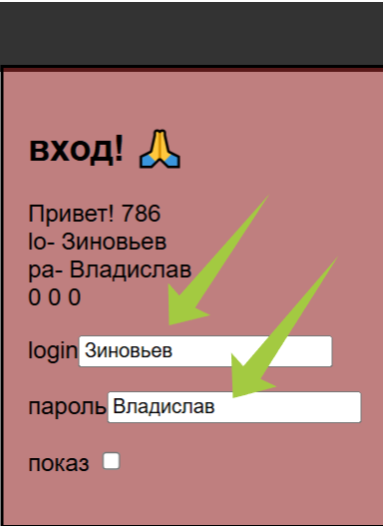вводим
//В файле /tmp/file.txt указан в поле nam уровень.
//В файле /tmp/file.txt указан в поле fam имя файла для доступа.
{fam=hostel1.php++++++++++++++}{nam=1+++++++++}{size=00000}
{fam=hostel10.php+++++++++++++}{nam=2+++++++++}{size=00060}
{fam=hostel2.php++++++++++++++}{nam=3+++++++++}{size=00120}
{fam=hostel3.php++++++++++++++}{nam=4+++++++++}{size=00180}
{fam=hostel4.php++++++++++++++}{nam=5+++++++++}{size=00240}
{fam=hostel5.php++++++++++++++}{nam=6+++++++++}{size=00300}
{fam=hostel6.php++++++++++++++}{nam=7+++++++++}{size=00360}
{fam=hostel7.php++++++++++++++}{nam=8+++++++++}{size=00420}
{fam=hostel8.php++++++++++++++}{nam=9+++++++++}{size=00480}
{fam=hostel9.php++++++++++++++}{nam=10++++++++}{size=00540}

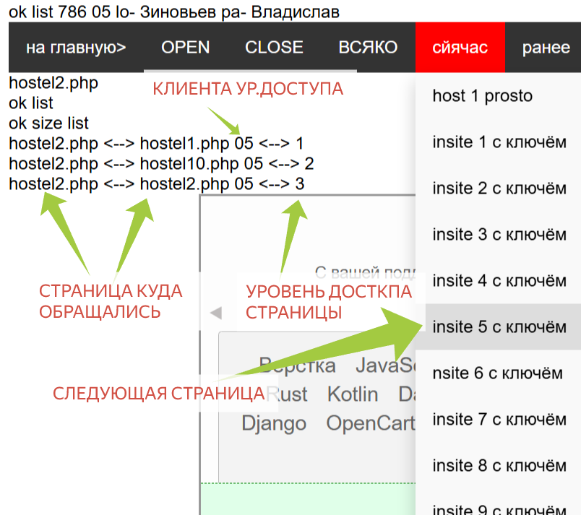

ОБРАТИТЕ ВНИМАНИЕ НА СТРЕЛКИ.
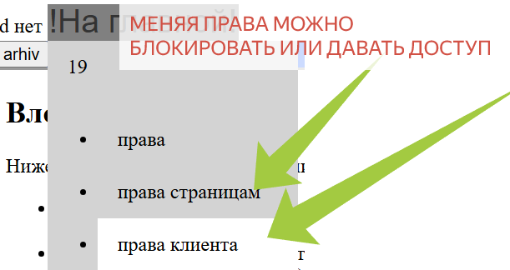

Вводим данные и получаем не совсем похожие ранее введенные данные например по
Задания
Выполнить создать страницы по заданию и подцепить к меню всплывающему
ЗАДАНИЯ;
- Выбрать три примера из php и создать страницУ!
- Выбрать три примера из html и создать страницУ!
Вызвать через верхнее меню!!!
- Обеспечить каждой строчке комментарий.

//функция выяснения приоритета клиента по его номеру в списуке.
//Возвращает логин. Пароль
function prior_ok_v0(&$psa,&$lgi,$err)
{
$f_c = getcwd()."/tmp/add_client.txt";
if(file_exists($f_c)) {echo "<br> ok list";}else return -4;
$si=filesize($f_c);
if ($si<$err) {echo "<br> err size list"; return -5; };
$fg=fopen($f_c,'r');
fseek($fg,$err);
$st=fgets($fg);
$s0=strstr($st,"up=");
$s0=substr($s0,3,strlen($s0));
$up=strstr($s0,"login",true);
$s0=substr($s0,strlen($up)+strlen("login="),strlen($s0));
$lo=strstr($s0,"<br>",true);
$s0=substr($s0,strlen($lo)+strlen("
<br> password="),strlen($s0));
$pr=strstr($s0,"<br>",true);
$s0=substr($s0,strlen($pr)+strlen("
<br> email="),strlen($s0));
$em=strstr($s0," <br>",true);
$s0=substr($s0,strlen($em)+strlen("<br> tel="),strlen($s0));
$tl=strstr($s0," date=",true);
$s0=substr($s0,strlen($tl)+strlen(" date="),strlen($s0));
$lgi=$lo; $psa=$pr;
fclose($fg);
return $up;
} /////////////////////////////
Вопросы:
№ п/п  Задания | Содержание | Варианты ответов
3.1.7.1 | str_starts_with | - Найти в начале  - Найти в конце
3.1.7.2 | str_ends_with
3.1.7.3 | feof | - Конец ФАЙЛА  - СЧИТАТЬ С файла
3.1.7.4 | file_get_contents
3.1.7.5 | file_put_contents | - Позиция в файле  - Записать в файл
3.1.7.6 | ftell
3.1.7.7 | file_exists | - Наличие файла  - Наличие места
3.1.7.8 | str_replace | - Заменить подстроки в строке
3.1.7.9 | Strpos | - Поиск в строке подстроки  - Поиск не знам чего
3.1.7.10 | Strstr | - Поиск не знам чего  - Поиск строки в строке особо без учет регистров
3.1.7.11 | Str_replace | - Замена построк подстрокой в строке  - Замена строкой всех строк
3.1.7.12 | case | - условие  - подмена
КЛЮЧ ТЕСТОВОГО ЗАДАНИЯ
№ п/п тестового задания | Правильный ответ
3.1.7.1
3.1.7.2
3.1.7.3
3.1.7.4
3.1.7.5
3.1.7.6
3.1.7.7
3.1.7.8
3.1.7.9
3.1.7.10
3.1.7.11
3.1.7.12
Выводы
№ вывода | Гипотиза | Философия ДА/Не / инач
1 | Сессия может открываться?
2 | Сессия может закрываться?
3 | Сессия может продлеваться?
4 | Удалить данные сессии можно?
5 | Удалить сессии можно?
6 | Какие php функции изместны? Не мене 10!!

Ниже код не использовать. Взять готовый код - проект. Запустить!
Протестировать! Сделать замечания и задать вопросы по разработке.

Код в файл inside.php должен быть таким
<?php
include("lib_func7.inc");
$lgi =""; $psa =""; $upp=0; $err=-1; $kk=false;$okk=""; $hst=-1;
if ($_SERVER['REQUEST_METHOD'] === "GET")
{ $lgi = $_GET['logi'] ?? ''; $psa= $_GET['pasw'] ?? '';
$err= $_GET['error'] ?? '';
$hst= $_GET['host'] ?? '';
if (isset($_GET["ssss"]))
{ $okk= $_GET['ssss'] ?? '';
{ $okk="checked"; $kk=true; }
} else {$okk=""; $kk=false;}
}
if ($err<0)
{ $err=user_ok_v0($psa,$lgi,$kk); } /// открыть доступ
else
{ $upp=prior_ok_v0($psa,$lgi,$err);}
echo " $err $upp $okk lo- $lgi pa- $psa ";
шапка
include getcwd()."/include/insite_form1.inc";

if ($err<1 )
Ввод логина и пароля
include getcwd()."/include/insite_form0.inc";

$hs="hostel$hst.php";

$acc=access_inp($upp,$hs );
if ($acc>=0) { include getcwd()."/hostel/".$hs; echo " $acc ---- >> ";} else
{ include getcwd()."/hostel/hostel0.php";}
Выводит данные на основе условий
?>
</body>
</html>
CTRL+S https://doka-guide.vercel.app/html/dialog/

Код в файле /other /ff.html прорисовывает окно возврата красным и зеленым позиция

<dialog id="mm" open autofocus>
<p>просмотр страницы</p>
<button onclick="document.location='https://pk-1-02/index.php'">на главную</button>
<button type="button" onclick="window.mm.close()"> ОТМЕНА </button>
</dialog>

CTRL+S https://doka-guide.vercel.app/html/dialog/

Код в файлеlib_func7.inc прорисовывает окно возврата
<?php
function load_role()
{
//session_start($err);
//$_SESSION["clk'] = $err;
//$_SESSION['role'] = load_role($err);
//if (!isset($_SESSION['count'])) {
// $_SESSION['count'] = 0; } else {
// $_SESSION['count']++; }
//echo session_id(); // идентификатор сессии
//echo session_name(); // имя - PHPSESSID
}

function kontrol_sesion($up,$lo,$pr,$nn)
{ $st='';
if(!isset($_SESSION)) $st='<br> сессии нет';
if (!isset($_SESSION['clk'])) $st=$st.'<br> clk нет';
if (!isset($_SESSION['role'])) $st=$st.'<br> role нет';
if (!isset($_SESSION['lo'])) $st=$st.'<br> lo нет';
if (!isset($_SESSION['pr']))$st=$st.'<br> pr нет';
if (!isset($_SESSION['nn']))$st=$st.'<br> nn нет';
if (!isset($_SESSION['nm'])) $st=$st.'<br> mn нет';
if (!isset($_SESSION['id'])) $st=$st.'<br> id нет';
return $st;
}

function acti($up,$lo,$pr,$nn)
{
if (!isset($_SESSION['count'])) {
$_SESSION['count'] =0; } else {
$_SESSION['count']++; }

if(session_id()) session_start();
if(!isset($_SESSION)) return -1;

$_SESSION["up"] = $up;
$_SESSION["lo"] = $lo;
$_SESSION["pr"] = $pr;
$_SESSION["nn"] = $nn;
$_SESSION["nm"] = session_name(); // имя - PHPSESSID
$_SESSION["id"] = session_id(); // идентификатор сессии

//setcookie("nn", nn);
//setcookie("up", up);
//setcookie("pr", $pr);
//setcookie("lo", $lo);
//setcookie("yes", $lo, time() + 3600); // срок действия - 1 час (3600 секунд)
//echo "Куки установлены";

echo "<br> $up $lo $pr $nn ";

return 0;
}

function user_ok( $pa, // паспорт
$tx , // логин
$okk // разрешение на визуализацию
)
{ if(strlen($tx)>0) {echo "<br>ok login" ; } else return -1; //---нет логина ВЫХОД
if(strlen($pa)>0) {echo "<br> ok password";} else return -2; //---нет пароля ВЫХОД

$f_c = getcwd()."/tmp/add_client.txt"; // определим путь и файл
if(file_exists($f_c)) {echo "<br> ok list";}else return -4; // определим наличчие файла
$si=filesize($f_c); // определим размер файла
if ($si>30) {echo "<br> ok size list";} else return -5; // размер не тот
$fg=fopen($f_c,'r'); // открыли файл
$x=0; $clk=0; $ok_pa=-1; $ok_tx=-1; // начальные значения
while(!feof($fg)) { // начался цикл
$nn=ftell($fg); // узнали позицию
$st=fgets($fg); // считали строку
$stf=$st; // запомнили строку
$x++; // указали номер строки - очередного считывания
$ok_pa=-1; $ok_tx=-1; // параметры на взвод.
$r=strstr($st,"<br>",true); ; $y=-1; // отсечение
if($r!==false) { $r=strstr($r,"="); } // отсечении
if($r!==false) { $r=substr($r,1,strlen($r)-1); } // отсечении
if($r!==false) { $y=strcmp(trim($r),trim($tx)); } // сравнение с запросом логина
if ($y==0) { $ok_tx=$x; } // логин поймали

$st=strstr($st,"<br>"); //отсекли
if($st!==false) { $st=substr($st,4, strlen($st)-4) ; } //отсекли
$r=strstr($st,"<br>",true); $y=-1; //отсекли
if($r!==false) { $r=strstr($r,"="); } //отсекли
if($r!==false) { $r=substr($r,1,strlen($r)-1); } //отсекли
if($r!==false) { $y=strcmp(trim($r),trim($pa)); } // сравнение с запросом пароля
if(strlen($pa)>0) if ($y==0) {$ok_pa=$x; } // пароль поймали
if ($okk) // если надо отобразить данные
if ($nn<$si) //пока меньше размера фала
{ echo "<br> <b> позиция - $nn срока $x </b>"; //- указали
echo $stf; //- отображаем строку
}

if ($ok_tx==$x) // поймали логин
if ($ok_pa==$x) { // поймали пароль
$clk=$nn; // фиксируем чо поймали
echo " tx- $ok_tx pa- $ok_pa <br>" ; // отобразим же?
fseek($fg, $si); // уже переберать нет смысла встали в конец
} // вышли из условия
else continue;; // а иначе продолжили

} // вышли из цикла
fclose($fg); // закрыли файл

if ( $clk>0) echo "<br> строка -$x tx- $ok_tx pa- $ok_pa clk - $clk >" ;
if ( $clk>0) return $clk;
return -3;
}////////////////////////////////////////////////////////////////////

function view_ok($err)
{
echo " <dialog open id='clsMe'>
<h2>! 🙏</h2>";
switch($err)
{ case -1: echo "<p>введите логин</p>"; break;
case -2: echo "<p>введите пароль</p>"; break;
case -3: echo "<p>в базе нет</p>"; break;
case -4: echo "<p>база отсутствует</p>"; break;
case -5: echo "<p>база пуста</p>"; break;
case -6: echo "<p>прочие ошибки</p>"; break;
default: echo "<p>поиск удачен вошли</p>"; break;
}

echo "<button type='button' onclick='window.clsMe.close()'> результат
</button>
</dialog>";
}///////////////////////////////////////----------///////////////////////////////////////----------

function prior_ok_v0(&$psa,&$lgi,$err)
{
$f_c = getcwd()."/tmp/add_client.txt"; // определим путь и файл
if(file_exists($f_c)) {echo "<br> ok list";}else return -4; // определим наличчие файла

$si=filesize($f_c); // определим размер файла

if ($si<$err) {echo "<br> err size list"; return -5; }; // размер не тот
$fg=fopen($f_c,'r'); // открыли файл
fseek($fg,$err);
$st=fgets($fg); // считали строку // считали поля! ниже !!!
$s0=strstr($st,"up="); //отсечение право
$s0=substr($s0,3,strlen($s0));
$up=strstr($s0,"login",true);
$s0=substr($s0,strlen($up)+strlen("login="),strlen($s0));
$lo=strstr($s0,"<br>",true);
$s0=substr($s0,strlen($lo)+strlen("<br> password="),strlen($s0));
$pr=strstr($s0,"<br>",true);
$s0=substr($s0,strlen($pr)+strlen("<br> email="),strlen($s0));
$em=strstr($s0," <br>",true);
$s0=substr($s0,strlen($em)+strlen("<br> tel="),strlen($s0));
$tl=strstr($s0," date=",true);
$s0=substr($s0,strlen($tl)+strlen(" date="),strlen($s0));
// echo "<br> // $s0 1=s0<br> ";
$lgi=$lo; $psa=$pr;
fclose($fg); // закрыли файл
return $up;
} //////////////////////////////////////////////////////////////////////////////////////////////////////////////////////////////////

function user_ok_v0( $pa, // паспорт
$tx , // логин
$okk // разрешение на визуализацию
)
{ if(strlen($tx)>0) {echo "<br>ok login" ; } else return -1; //---нет логина ВЫХОД
if(strlen($pa)>0) {echo "<br> ok password";} else return -2; //---нет пароля ВЫХОД

$f_c = getcwd()."/tmp/add_client.txt"; // определим путь и файл
if(file_exists($f_c)) {echo "<br> ok list";}else return -4; // определим наличчие файла
$si=filesize($f_c); // определим размер файла
if ($si>30) {echo "<br> ok size list";} else return -5; // размер не тот
$fg=fopen($f_c,'r'); // открыли файл

$x=0; $clk=-1; $ok_pa=0; $ok_tx=-1; // начальные значения
while(!feof($fg)) { // начался цикл
if ($clk>0)
{fseek($fg,$si); break;};

$nn=ftell($fg); // узнали позицию
$st=fgets($fg); // считали строку // считали поля! ниже !!!
//echo "<br> // $st> ";
$s0=strstr($st,"up="); //отсечение право
$s0=substr($s0,3,strlen($s0));
$up=strstr($s0,"login",true); $s0=substr($s0,strlen($up)+strlen("login="),strlen($s0));
$lo=strstr($s0,"<br>",true);
$s0=substr($s0,strlen($lo)+strlen("<br> password="),strlen($s0));
$pr=strstr($s0,"<br>",true);
$s0=substr($s0,strlen($pr)+strlen("<br> email="),strlen($s0));
$em=strstr($s0," <br>",true);
$s0=substr($s0,strlen($em)+strlen("<br> tel="),strlen($s0));
$tl=strstr($s0," date=",true);
$s0=substr($s0,strlen($tl)+strlen(" date="),strlen($s0)); // echo "<br> // $s0 1=s0<br> ";
$da=$s0;
if ($okk==1)
echo "<br> $okk^^ $da -- -$pr $$lo ";
$x++;
if (strcmp(trim($lo), trim($tx))==0) //логин удачен
{ echo "<br >pz $nn $up $lo $pr "; $ok_tx=$x; $clk=$nn;
}
if (strcmp(trim($pr), trim($pa))==0) //пароль удачен
{ echo "<br >pz $nn $up $lo $pr "; $ok_pa=$x; $clk=$nn;
}
} // вышли из цикла
fclose($fg); // закрыли файл

if ( $clk>0) echo "<br> tx- $ok_tx pa- $ok_pa clk - $clk >" ;

if ( $clk>0) acti($up,$tx,$pa,$nn); /// активация сессии
if ($ok_tx>0)
if ($ok_pa>0) return $clk;
return -3;
}////////////////////////////////////////////////////////////////////

function access_inp($up, $nam) /////////////////////////////////
{ $w = (int) $up; if ( $w<1) return -100; $f_c=getcwd()."/tmp//file.txt";
if(file_exists($f_c)) {echo "<br> ok list";}else return -4; // определим наличчие файла
$si=filesize($f_c); // определим размер файла
if ($si>30) {echo "<br> ok size list";} else return -5; // размер не тот
$fg=fopen($f_c,'r'); // открыли файл
$v=-1; $x=0; $clk=-1; $ok_tx=-1; // начальные значения
while(!feof($fg)) { // начался цикл
if ($clk>0) {fseek($fg,$si); break;};
$nn=ftell($fg); // узнали позицию
$st=fgets($fg); // считали строку // считали поля! ниже !!!
$s0=strstr($st,"}{",true); //отсечение лево
$st=substr($st,strlen($s0)+1,strlen($st)-3);
$s0=substr($s0,5,strlen($s0)-4); //отсечение лево
$s0=str_replace("+","",$s0); //убрать +
$s1=strstr($st,"}{",true); //отсечение лево
$s1=substr($s1,5,strlen($s1)-4); //отсечение лево
$s1=str_replace("+","",$s1); //убрать +
echo "<br> $nam <--> $s0 $up <--> $s1 "; $x++;
if (strcmp(trim($nam), trim($s0))==0) //логин удачен
{ echo "<br >pz $nn $up $s0 $s1 "; $ok_tx=$x; $clk=$nn; $v= (int ) $s1;
}
} // вышли из цикла
fclose($fg); // закрыли файл
if ($ok_tx>0) if ($v==0) return -100; return $w-$v;
}/////////////////////////////////////////////////////////////////////
?>
CTRL+S https://doka-guide.vercel.app/html/dialog/
Код в файле /other/menu.css прорисовывает окно возврата
body { font-family: Arial, Helvetica, sans-serif;}
.navbar a:hover, .dropdown:hover .dropbtn { background-color: red;}
.navbar a { float: left; font-size: 16px; color: white; text-align: center;
padding: 14px 16px; text-decoration: none;}
.dropdown { float: left; overflow: hidden;}
.dropdown .dropbtn { font-size: 16px; border: none;
outline: none; color: white; padding: 14px 16px;
background-color: inherit; font-family: inherit; margin: 0;}
.navbar { overflow: hidden; background-color: #333;}
.dropdown-content { display: none; position: absolute;
background-color: #f9f9f9; min-width: 160px;
box-shadow: 0px 8px 16px 0px rgba(0,0,0,0.2); z-index: 1;}
.dropdown-content a { float: none; color: black;
padding: 12px 16px; text-decoration: none;
display: block; text-align: left;}
.dropdown-content a:hover { background-color: #ddd;}
.dropdown:hover .dropdown-content { display: block;}

CTRL+S https://doka-guide.vercel.app/html/dialog/

Код в файле index.php должен быть таким
<!DOCTYPE html><html>
<head> <title>Расчёты</title><meta charset="utf-8" />
<link href="/other/sty.css" rel="stylesheet" type="text/css"/>
<link href="/other/tb.css" rel="stylesheet" type="text/css"/>
<link href="/other/drp.css" rel="stylesheet" type="text/css"/> <style> </style>
</head> <body>
<div class="dropdown"> <button class="dropbtn">!На главной!</button>
<div class="dropdown-content">
<a href="https://pk-1-02/pro260219.php">19</a>
<ul class="sub_menu">
<li> <a href="https://pk-1-02/role.php">права</a></li>
<li> <a href="https://pk-1-02/assign.php"> права страницам</a></li>
<li> <a href="https://pk-1-02/client.php"> права клиента</a></li>
</ul>
<a href="https://pk-1-02/role.php">19</a>
<a href="https://pk-1-02/frm0.php">260216 frm0</a>
<a href="https://pk-1-02/pro260217.php"> 17</a>
<a href="https://pk-1-02/other/ddd.php"> ddd проба </a>
<a href="https://pk-1-02/ope1.php"> ope1 регистрация </a>
<a href="https://pk-1-02/admin.php"> о регистраций </a>
<a href="https://pk-1-02/insite.php"> вход insite</a>
<a href="https://pk-1-02/outsite.php"> выход </a>
</div>
</div> <header class="sticky" >
<button onclick="document.location='pro260217.php'"> arhiv </button>
<button onclick="document.location='nor02.php'"> tem 4 </button> </header>
<main>
<iframe src="/other/iii.html" top="460" width="600" height="300"></iframe>
> </main> <footer class="fo">
<button onclick="document.location='pro260218.php'"> Участники </button>
<button onclick="document.location='/other/uuu.html'"> uuu </button>
<button onclick="document.location='/other/qwe.html'"> qwe </button>
<button onclick="document.location='/other/qwe1.html'"> qwe 1 </button>
</footer> </body >
</html>
CTRL+S https://doka-guide.vercel.app/html/dialog/

Код в файле /include/insite_form0.inc должен быть таким

<dialog class="header" id='cM' open > <h2 id="heading"> вход! 🙏</h2>
<?php echo "Привет! $err <br> lo- $lgi <br> pa- $psa "; ?>
<form method=" GET" action="insite.php">
<p> login<input type="text" name="logi" value="<?php echo $lgi; ?>" > </input></p>
<p> пароль<input type="text" name="pasw" value="<?php echo $psa; ?>" > </input></p>
<p> показ <input type="checkbox" name="ssss" value="<?php echo $okk; ?> " <?php echo $okk ?> >
</input></p>
<button hidden onclick="window.cM.close()"> запуск </button >
</form> </dialog>

CTRL+S https://doka-guide.vercel.app/html/dialog/

Код в файле /include/insite_form0.inc должен быть таким

<!DOCTYPE html> <html> <head>
<meta name="viewport" content="width=device-width, initial-scale=1">
<html> <head> <meta charset="utf-8"> <title>ДОСТУП</title>
<link href="sty.css" rel="stylesheet" type="text/css"/>
<link href="/other/tb.css" rel="stylesheet" type="text/css"/>
<link href="/other/menu.css" rel="stylesheet" type="text/css"/>
<style> .header { position: absolute; left: 650px; top: 50px;
background-color: rgba(128, 0, 0, 0.5); } </style> </head>
<body style="background-color:white;">
<div class="navbar">
<a href="http://pk-1-02/index.php" >на главную></a>
<div class="dropdown">
<button class="dropbtn">ВСЯКО <i class="fa fa-caret-down"></i> </button>
<div class="dropdown-content"> <a href="#">Link 2</a>
<a href="http://pk-1-02/index.php" > на главную></a>
<a href="#">Link 3</a>
</div> </div>
<div class="dropdown">
<button class="dropbtn">ранее <i class="fa fa-caret-down"></i> </button>
<div class="dropdown-content">
<a href="https://pk-1-02/pro260218.php">18 </a>
<a href="https://pk-1-02/pro260219.php">19 </a>
<a href="https://pk-1-02/frm0.php">frm0 260216</a>
<a href="https://pk-1-02/pro260217.php"> 17 </a>
<a href="https://pk-1-02/pro260218.php">18 </a>
<a href="https://pk-1-02/pro260219.php">19 </a>
<a href="https://pk-1-02/pro260216.php">260216</a>
<a href="https://pk-1-02/pro260217.php"> 17 </a>
<a href="https://pk-1-02/other/ddd.php"> ddd проба </a>
<a href="https://pk-1-02/index.php?">на главную </a>
</div> </div>
<div class="dropdown">
<button class="dropbtn">СЕЙЧАС<i class="fa fa-caret-down"></i> </button>
<div class="dropdown-content">
<a href="https://pk-1-02/hostel/hostel1.php">host 1 prosto</a>
<a href="https://pk-1-02/insite.php?error=<?php echo $err ?>&host=1" > insite 1 </a>
<a href="https://pk-1-02/insite.php?error=<?php echo $err ?>&host=2" > insite 2 </a>
<a href="https://pk-1-02/insite.php?error=<?php echo $err ?>&host=3" > insite 3 </a>
<a href="https://pk-1-02/insite.php?error=<?php echo $err ?>&host=4"> insite 4 </a>
<a href="https://pk-1-02/insite.php?error=<?php echo $err ?>&host=5"> insite 5 </a>
<a href="https://pk-1-02/insite.php?error=<?php echo $err ?>&host=6"> insite 6 </a>
<a href="https://pk-1-02/insite.php?error=<?php echo $err ?>&host=7"> insite 7 </a>
<a href="https://pk-1-02/insite.php?error=<?php echo $err ?>&host=8"> insite 8 </a>
<a href="https://pk-1-02/insite.php?error=<?php echo $err ?>&host=9"> insite 9 </a>
<a href="https://pk-1-02/insite.php?error=<?php echo $err ?>&host=10"> insite 10 </a
</div> </div>
</div>

CTRL+S https://doka-guide.vercel.app/html/dialog/
В /hostel/hostel0.php

<iframe src="https://sky.pro/wiki/sql/funkcii-i-oblasti-vidimosti-v-php/" top="460" width="600" height="300"></iframe>

CTRL+S https://doka-guide.vercel.app/html/dialog/

В /hostel/hostel1.php

<dialog class="header" id='cM' open > <h2 id="heading"> вход! 🙏</h2>
<?php echo "Привет! $err <br> lo- $lgi <br> pa- $psa "; ?>
<form method=" GET" action="insite.php">

<input type="nimeric" hidden name="error" value="<?php echo $err; ?>" / >
<input type="nimeric" hidden name="host" value="1" / >
<button onclick="window.cM.close()"> сброс </button >
</form> </dialog>

<iframe src="/other/iii.html" top="460" width="600" height="300"></iframe>

CTRL+S https://doka-guide.vercel.app/html/dialog/
В /hostel/hostel2.php
<dialog class="header" id='cM' open > <h2 id="heading"> вход! 🙏</h2>
<?php echo "Привет! $err <br> lo- $lgi <br> pa- $psa "; ?>
<form method=" GET" action="insite.php">

<input type="nimeric" hidden name="error" value="<?php echo $err; ?>" / >
<input type="nimeric" hidden name="host" value="2" / >
<button onclick="window.cM.close()"> сброс </button >
</form> </dialog>

<iframe src="https://code.mu/ru/php/book/prime/basis/overview/" top="70" width="800" height="400"></iframe>

CTRL+S https://doka-guide.vercel.app/html/dialog/
В /hostel/hostel3.php

<dialog class="header" id='cM' open > <h2 id="heading"> вход! 🙏</h2>
<?php echo "Привет! $err <br> lo- $lgi <br> pa- $psa "; ?>
<form method=" GET" action="insite.php">

<input type="nimeric" hidden name="error" value="<?php echo $err; ?>" / >
<input type="nimeric" hidden name="host" value="3" / >
<button onclick="window.cM.close()"> сброс </button >
</form> </dialog>

<iframe src="https://code.mu/ru/php/video/lesson/" top="70" width="800" height="400"></iframe>
CTRL+S https://doka-guide.vercel.app/html/dialog/

В /hostel/hostel4.php
<dialog class="header" id='cM' open > <h2 id="heading"> вход! 🙏</h2>
<?php echo "Привет! $err <br> lo- $lgi <br> pa- $psa "; ?>
<form method=" GET" action="insite.php">

<input type="nimeric" hidden name="error" value="<?php echo $err; ?>" / >
<input type="nimeric" hidden name="host" value="4" / >
<button onclick="window.cM.close()"> сброс </button >
</form> </dialog>

<iframe src="https://code.mu/ru/javascript/book/practice/game-cities/task-formulation/" top="70" width="800" height="400"></iframe>

CTRL+S https://doka-guide.vercel.app/html/dialog/
В /hostel/hostel5.php
<dialog class="header" id='cM' open > <h2 id="heading"> вход! 🙏</h2>
<?php echo "Привет! $err <br> lo- $lgi <br> pa- $psa "; ?>
<form method=" GET" action="insite.php">

<input type="nimeric" hidden name="error" value="<?php echo $err; ?>" / >
<input type="nimeric" hidden name="host" value="5" / >
<button onclick="window.cM.close()"> сброс </button >
</form> </dialog>

<iframe src="https://code.mu/ru/php/video/lesson/site-engine-in-php/" top="70" width="800" height="400"></iframe>

CTRL+S https://doka-guide.vercel.app/html/dialog/
В /hostel/hostel6.php

<dialog class="header" id='cM' open > <h2 id="heading"> вход! 🙏</h2>
<?php echo "Привет! $err <br> lo- $lgi <br> pa- $psa "; ?>
<form method=" GET" action="insite.php">
<input type="nimeric" hidden name="error" value="<?php echo $err; ?>" / >
<input type="nimeric" hidden name="host" value="6" / >
<button onclick="window.cM.close()"> сброс </button >
</form> </dialog>
<iframe src="https://html.okpython.net/php/php_uchebnik/peremennye_v_php.html/" top="70" width="800" height="400"></iframe>
CTRL+S https://doka-guide.vercel.app/html/dialog/
В /hostel/hostel7.php
<dialog class="header" id='cM' open > <h2 id="heading"> вход! 🙏</h2>
<?php echo "Привет! $err <br> lo- $lgi <br> pa- $psa "; ?>
<form method=" GET" action="insite.php">
<input type="nimeric" hidden name="error" value="<?php echo $err; ?>" / >
<input type="nimeric" hidden name="host" value="7" / >
<button onclick="window.cM.close()"> сброс </button >
</form> </dialog>
<iframe src="https://phplang.org/spec/07-variables.html/" top="70" width="800" height="400"></iframe>
CTRL+S https://doka-guide.vercel.app/html/dialog/

В /hostel/hostel8.php
<dialog class="header" id='cM' open > <h2 id="heading"> вход! 🙏</h2>
<?php echo "Привет! $err <br> lo- $lgi <br> pa- $psa "; ?>
<form method=" GET" action="insite.php">
<input type="nimeric" hidden name="error" value="<?php echo $err; ?>" / >
<input type="nimeric" hidden name="host" value="8" / >
<button onclick="window.cM.close()"> сброс </button >
</form> </dialog>
<iframe src="https://www.scaler.com/topics/php-tutorial/global-variable-in-php/" top="70" width="800" height="400"></iframe>

CTRL+S https://doka-guide.vercel.app/html/dialog/
В /hostel/hostel9.php
<dialog class="header" id='cM' open > <h2 id="heading"> вход! 🙏</h2>
<?php echo "Привет! $err <br> lo- $lgi <br> pa- $psa "; ?>
<form method=" GET" action="insite.php">

<input type="nimeric" hidden name="error" value="<?php echo $err; ?>" / >
<input type="nimeric" hidden name="host" value="9" / >
<button onclick="window.cM.close()"> сброс </button >
</form> </dialog>
<iframe src="https://w3schools.tech/tutorial/php/php_global_variables" top="70" width="800" height="400"></iframe>
CTRL+S https://doka-guide.vercel.app/html/dialog/
В /hostel/hostel10.php
<dialog class="header" id='cM' open > <h2 id="heading"> вход! 🙏</h2>
<?php echo "Привет! $err <br> lo- $lgi <br> pa- $psa "; ?>
<form method=" GET" action="insite.php">

<input type="nimeric" hidden name="error" value="<?php echo $err; ?>" / >
<input type="nimeric" hidden name="host" value="10" / >
<button onclick="window.cM.close()"> сброс </button >
</form> </dialog>
<iframe src="https://webreference.com/php/basics/global-variables/able-in-php/" top="70" width="800" height="400"></iframe>
CTRL+S https://doka-guide.vercel.app/html/dialog/

